Лабораторная работа №7
  - Практикум по научному письму
Роман Сергей Михайлович
Содержание

Список иллюстраций

Цель работы
Познакомиться с языком LaTeX, продолжить изучение его возможностей.

Задание
- Запустить несколько различных программ, изучить новый пакет для работы с презентациями и новые команды языка.

Выполнение лабораторной работы
В LaTeX можно создавать презентации с помощью класса документа beamer. Чтобы создать слайды, можно использовать среду frame с заголовком слайда в качестве единственного аргумента.
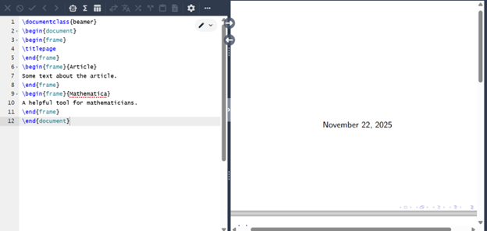
Рис. 1: Программа 1
Упорядочим информацию в презентации.
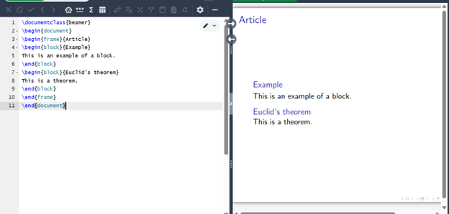
Рис. 2: Программа 2
Чтобы элементы слайда появлялись один за другим, используем pause.
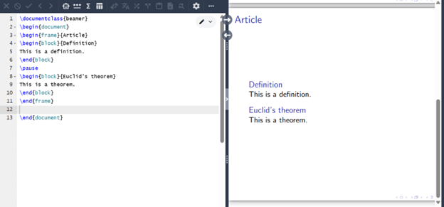
Рис. 3: Программа 3
Мы так же можем использовать это в перечислении
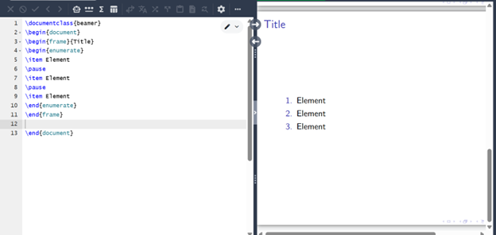
Рис. 4: Программа 4
С помощью команды uncover можно точно определить, когда будет отображаться каждая часть слайда. Эта команда более гибкая, чем команда pause. Ниже приведен пример использования команды uncover
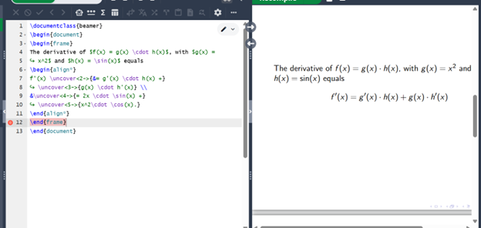
Рис. 5: Программа 5
Продемонстрируем один из способов переноса общей структуры плаката в LaTeX.
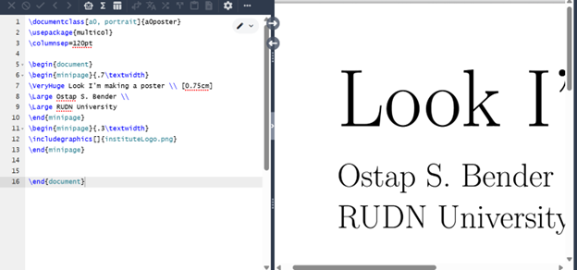
Рис. 6: Программа 6
Программы работают верно.

Выводы
Познакомился с языком LaTeX, продолжил изучение его возможностей.

Список литературы
Лабораторная работа №7 Практикум по научному письму [Электронный ресурс]. URL: https://esystem.rudn.ru/pluginfile.php/2862317/mod_folder/content/0/Practical-scientific-writing.pdf

